ANNA CZYCHEWICZ GRUPA VIII 11.05.2020 R.
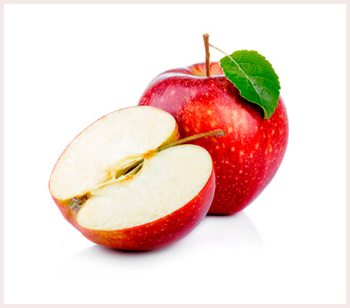
TEMAT: „JABŁKO-KROJENIE NOŻEM PLASTIKOWYM NA CZĘŚCI. WSPÓLNA DEGUSTACJA. ZABAWY DOWOLNE”

AAC – KOMUNIKACJA ALTERNATYWNA POMOC DLA RODZICÓW – KATEGORIA JEDZENIE OWOCE

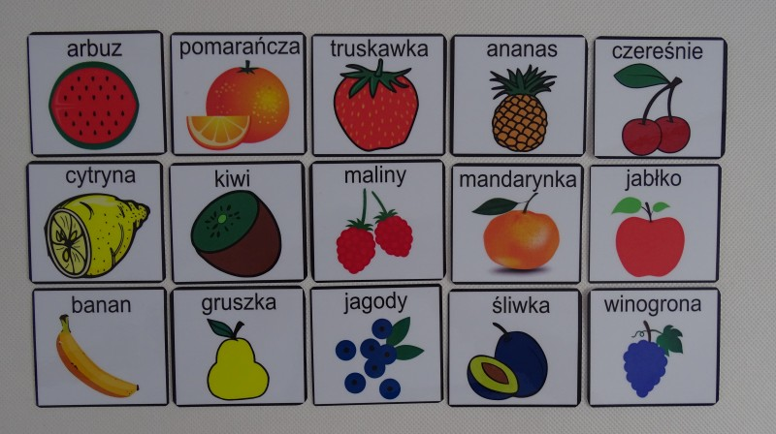
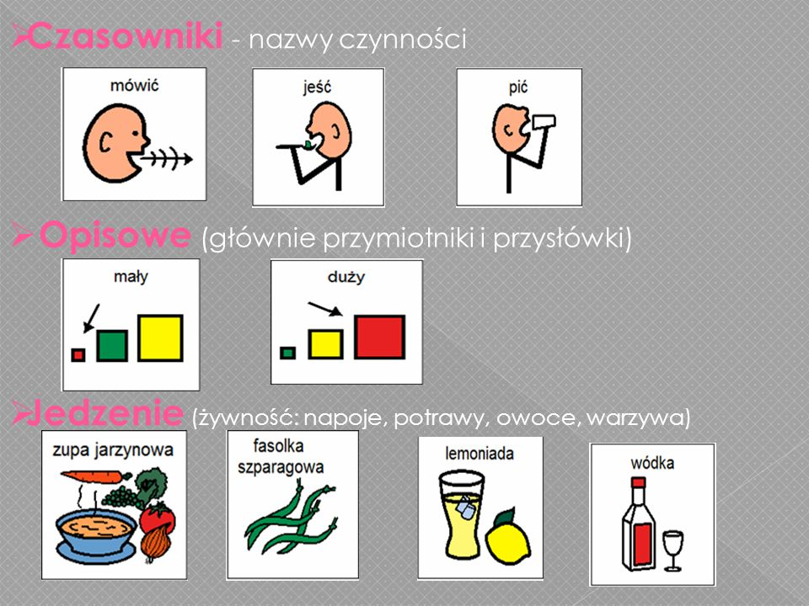
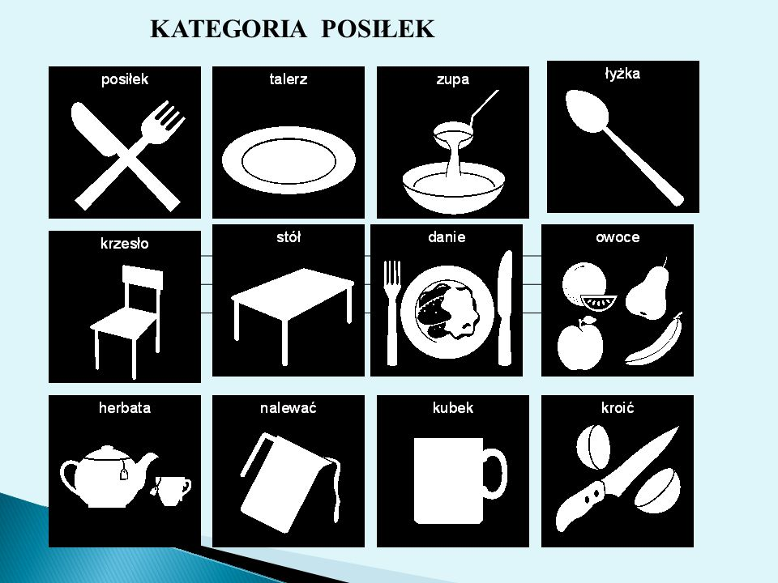
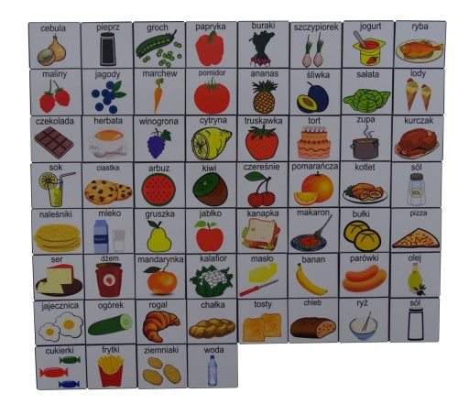
RODZIC CZYTA DZIECIOM WIERSZYK PT „JABŁKA” L. KRZEMIENIECKIEJ
WNIOSŁY DZIECI Z SADU KOSZYK PRZEPEŁNIONY:
JABŁEK ŻÓŁTYCH, JABŁEK KRAŚNYCH, JABŁUSZEK ZIELONYCH.
TERAZ TRZEBA JABŁKA DOBRZE POUKŁADAĆ I POMYŚLEĆ,
KTÓRE JABŁKO DO CZEGO SIĘ NADA.
KTÓRE DO ZJEDZENIA,
KTÓRE DO PIECZENIA,
KTÓRE ZNÓW NA MARMOLADĘ,
KTÓRE DO SUSZENIA.
WNIOSŁY DZIECI Z SADU KOSZYK PRZEPEŁNIONY:
JABŁEK ŻÓŁTYCH, JABŁEK KRAŚNYCH, JABŁUSZEK ZIELONYCH

1. DANIA Z JABŁEK
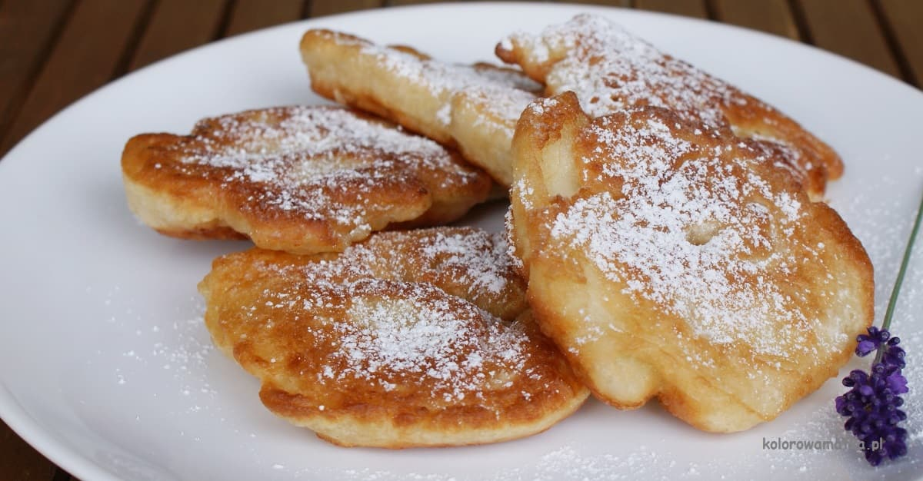RACUCHY

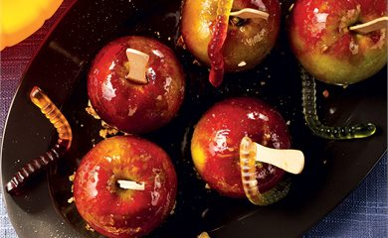JABŁKA PECZONE
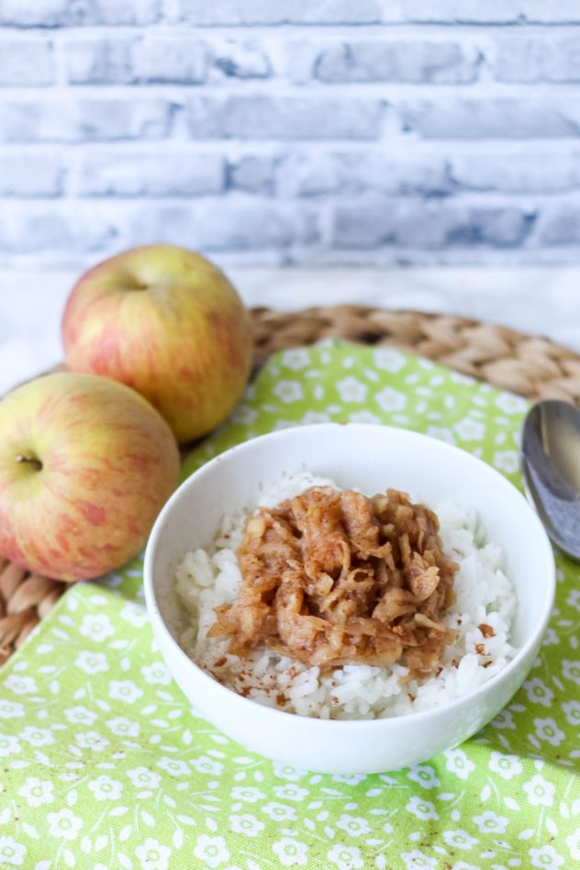RYŻ Z JABŁKAMI
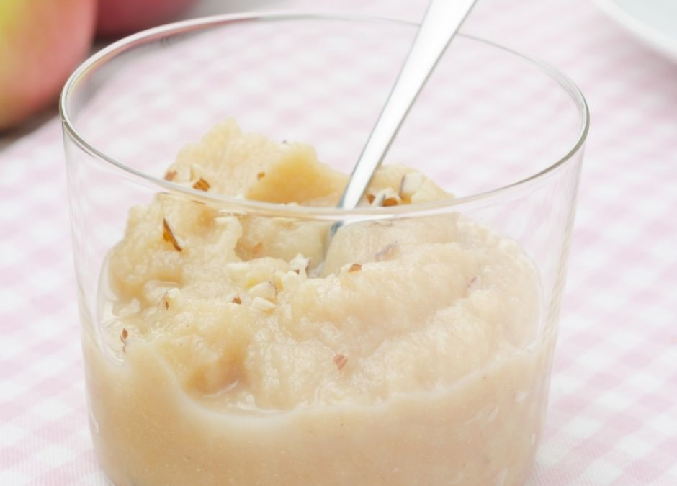MUS Z JABŁEK
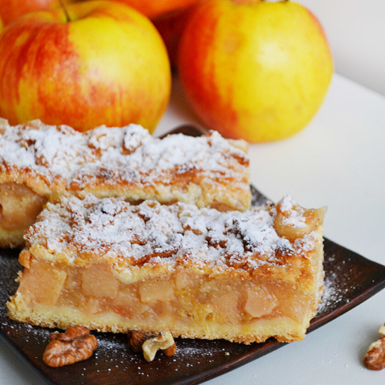SZARLOTKA
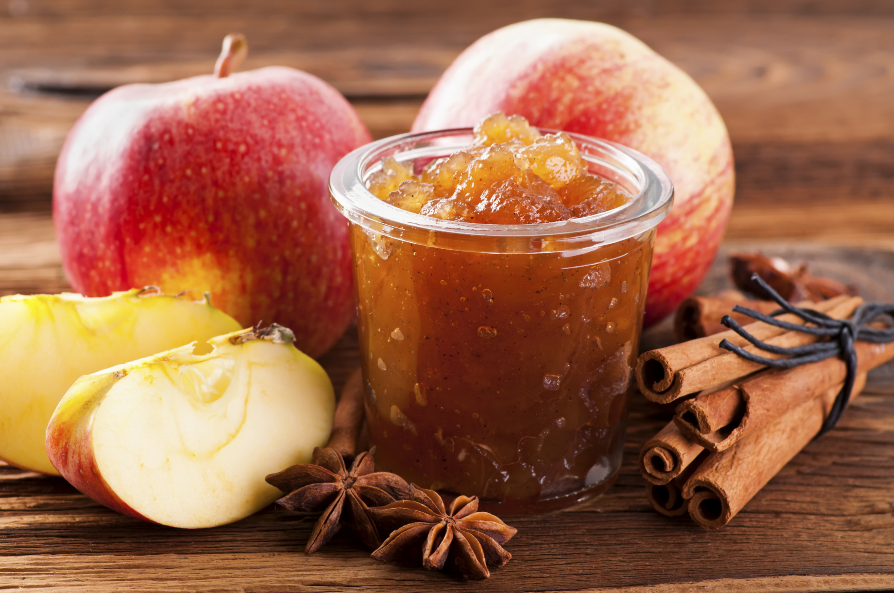DŻEM Z JABŁEK

ZAD 2. ROZPOZNAWANIE JABŁKA SPOŚRÓD INNYCH OWOCÓW – GRUSZKI ORAZ ŚLIWKI NA KONKRETNYCH OWOCACH I NA OBRAZKACH; PRZYPOMNIENIE NAZW DRZEW, Z KTÓRYCH POCHODZĄ TE OWOCE (JABŁOŃ, GRUSZA, ŚLIWA) ORAZ NAZWY MIEJSCA, W KTÓRYM MOŻEMY JE ZNALEŹĆ (SAD): OKREŚLANIE CECH JABŁKA- ZAPACHU ORAZ MOŻLIWYCH KOLORÓW (CZERWONE, ZIELONE, ŻÓŁTE); WYBIERANIE PRZEZ DZIECI OBRAZKA JABŁUSZKA, OKREŚLANIE JEGO KOLORU I PRZYKLEJANIE GO NA UBRANIE Z POMOCĄ RODZICA
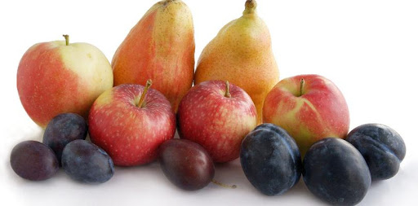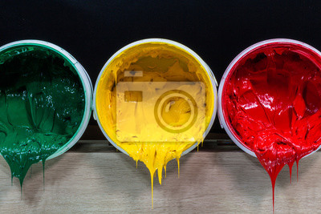

ZAD 3 PRACA PLASTYCZNA „JABŁUSZKO” – TWORZENIE JABŁUSZKA Z DENEK PLASTIKOWYCH BUTELEK, POPRZEZ WSADZENIE POMIĘDZY NIE KAWAŁKÓW BIBUŁY W KOLORZE WYBRANYM PRZEZ DZIECI I SKLEJENIE OBU CZĘŚCI, A NASTĘPNIE PRZYMOCOWANIE DO NICH PLASTELINĄ PATYCZKA I PAPIEROWEGO LISTKA. NAUCZYCIEL ZWRACA UWAGĘ, ABY DZIECKO STARAŁO SIĘ POPRAWNIE NAZWAĆ KOLOR WYBRANEJ BIBUŁY (CZERWONY, ZIELONY, ŻÓŁTY).
ZAD 4 PRACA PLASTYCZNA –„ JABŁKO Z ROBACZKIEM”, NAKLEJANIE SYLWETY JABŁKA W KOSZYCZKU, NAKLEJANIE ROBACZKA.
ZAD 5. DEGUSTACJA JABŁEK – OKREŚLANIE ICH SMAKU: SŁODKIE, KWAŚNE; PRZYPOMNIENIE, IŻ OWOCE NALEŻY ZAWSZE UMYĆ PRZED SPOŻYCIEM
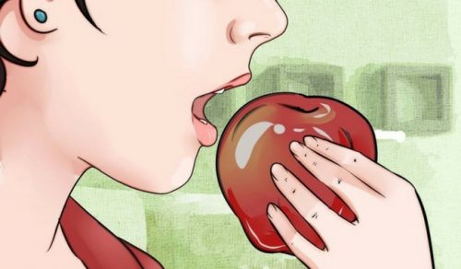

6. SŁUCHANIE PIOSENEK O JABŁUSZKU
HTTPS://WWW.YOUTUBE.COM/WATCH?V=HFCOM-QXXLY
HTTPS://WWW.YOUTUBE.COM/WATCH?V=YTVGYNGWJFK
HTTPS://WWW.YOUTUBE.COM/WATCH?V=801I5IFMC9W

7. ZABAWA
ZABAWA „WĘDRUJĄCE JABŁKO PRZY PIOSENCE „MAŁE CZERWONE JABŁUSZKO”
LINK DO PIOSENKI: HTTPS://WWW.YOUTUBE.COM/WATCH?V=HFCOM-QXXLY
„WĘDRUJĄCE JABŁKO” – DZIECI SIEDZĄ W KOLE PO TURECKU.. W RYTM MUZYKI PODAJĄ SOBIE JABŁKO Z RĄK DO RĄK. W MOMENCIE WYŁĄCZENIA MUZYKI ODPADA DZIECKO TRZYMAJĄCE OWOC
8. OBEJRZENIE FILMU EDUKACYJNEGO „JABŁUSZKO – NAJWIĘKSZE SADY OWOCOWE W POLSCE” ORAZ JABŁEK
HTTPS://WWW.YOUTUBE.COM/WATCH?V=3LPWRIGPO2Q
HTTPS://WWW.YOUTUBE.COM/WATCH?V=FGSWCT-2YRK
HTTPS://WWW.YOUTUBE.COM/WATCH?V=B6MBOI8P1CO
9. ZABAWA Z POKAZYWANIEM DO WIERSZA:
ROBACZEK MALEŃKI (DZIECI POKAZUJĄ PALCAMI KCIUK I WSKAZUJĄCY JAKI MALEŃKI)
UGRYZŁ JABŁKA KĘS MALUTKI
ZOSTANĘ TU – RZEKŁ (PLACAMI POKAZUJĄ TU)
I JESZCZE GŁĘBIEJ WSZEDŁ (TUPIĄ NOGAMI)
JEDZENIE WYBORNE
DOOKOŁA MNIE (POKAZUJĄ DOOKOŁA RĘKAMI)
CO ZA PYSZNOŚCI (GŁASZCZĄ SIĘ PO BRZUCHU)
MNIAM, MNIAM, MNIAM
10. ZABAWA NAŚLADOWCZA: „PIĘĆ RUMIANYCH JABŁUSZEK”
PIĘĆ RUMIANYCH JABŁEK W KOSZYKU LEŻAŁO, (DZIECI POKAZUJĄ PIĘĆ PALUSZKÓW)
JEDNO JABŁKO POOBIJAŁO SIĘ DOWOLI, (DZIECI OBRACAJĄ SIĘ WOKOŁO)
DRUGIE SCHOWAŁO SIĘ DO NORY, (DZIECI PRZYKUCAJĄ)
TRZECIE URADOWANE LEŻAŁO NA DŁONI, (DZIECI KŁADĄ SIĘ NA PODŁODZE)
CZWARTE JABŁKO MINĘ MIAŁO KWAŚNĄ, (DZIECI ROBIĄ „KWAŚNĄ” MINĘ)
A TO PIĄTE DZIECKO SPAŁASZOWAŁO! (DZIECI NAŚLADUJĄ ZJADANIE JABŁKA)
11. ZABAWA
”JABŁUSZKA DO KOSZYKA” – ZABAWA RUCHOWO-MUZYCZNA
RODZICE I DZIECI PORUSZAJĄ SIĘ W RYTM SKOCZNEJ MUZYKI, NA PRZERWĘ GROMADZĄ SIĘ WOKÓŁ KOŁA – KOSZYCZKA W SWOIM KOLORZE.
12. KOLOROWANKI 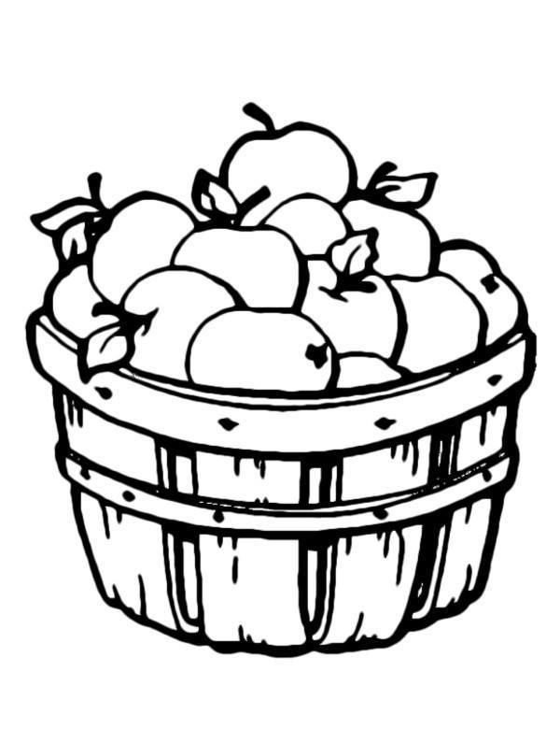

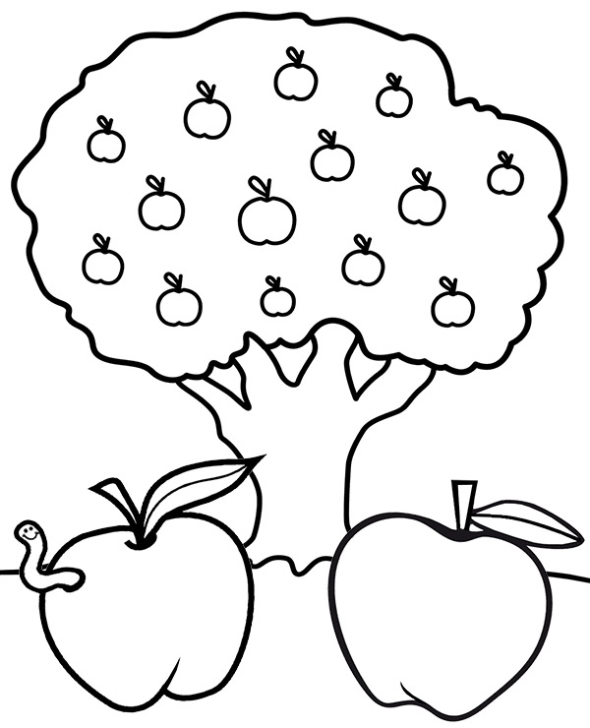

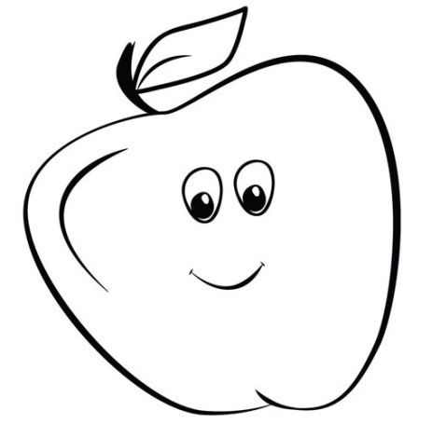

DZIĘKUJĘ SERDECZNIE
ZAPRASZAM DZIECI I RODZICÓW DO WSPÓLNEJ ZABAWY
ANNA CZYCHEWICZ

